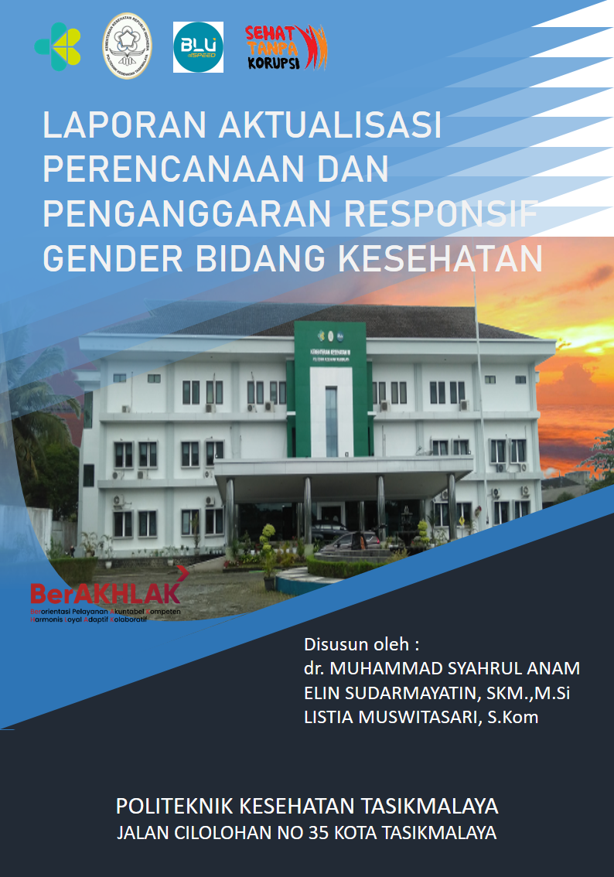

LEMBAR PENGESAHAN
LAPORAN AKTUALISASI PELATIHAN PPRG-BK
ANGKATAN – II TAHUN 2023
PERENCANAAN DAN PENGANGGARAN RESPONSIF GENDER
DI POLITEKNIK KESEHATAN TASIKMALAYA

Disusun oleh :
1 | dr. Muhammad Syahrul Anam | 197504172006041003
2 | Elin Sudarmayatin, SKM.,M.Si | 197811282011012002
3 | Listia Muswitasari, S.Kom | 198601032010122003

Telah disetujui sebagai bahan untuk Seminar Aktualisasi
Pelatihan PPRG-BK Angkatan – II Tahun 2023
Tasikmalaya, April 2023

Coach,

dr. Fathonah, MKM
NIP. 197203022005012001

DAFTAR ISI

LEMBAR PENGESAHAN i
DAFTAR ISI ii
KATA PENGANTAR iii
BAB I PENDAHULUAN 1
A. LATAR BELAKANG (PROFIL SATKER) 1
B. TUJUAN 2
C. IDENTIFIKASI ISU GENDER 3
A. GAP 1 (Sarana Prasarana) 5
B. GAP 2 (Klinik dan MCU) 8
C. GAP 3 (Beasiswa Gakin) 10
BAB III GENDER BUDGET STATEMENT (GBS) 13
BAB IV KALENDER ANGGARAN 15
BAB V PELAKSANAAN TAHAP AWAL PPRG 17
BAB VI PENUTUP 20

KATA PENGANTAR

Dengan mengucap puji dan syukur ke hadirat Allah SWT, karena atas rahmat dan ridho Nya lah kami telah dapat menyelesaikan laporan aktualisasi pelatihan PPRG-BK Angkatan II Tahun 2023
Laporan ini disusun dalam rangka memenuhi tugas PPRG-BK Angkatan II Tahun 2023 yang diselenggarakan oleh Balai Besar Pelatihan Kesehatan Jakarta. Tujuan dari pelatihan perencanaan dan penganggaran responsif gender di Politeknik kesehatan adalah untuk meningkatkan pemahaman dan kesadaran seluruh karyawan Poltekkes tentang pentingnya responsif gender dalam perencanaan dan penganggaran di Poltekkes. Pelatihan ini juga bertujuan untuk membekali seluruh karyawan Poltekkes dengan pengetahuan, keterampilan, dan strategi yang diperlukan untuk memasukkan perspektif gender dalam perencanaan dan penganggaran di Poltekkes.
Dengan pelatihan ini, diharapkan seluruh karyawan Poltekkes dapat mengidentifikasi perbedaan gender dalam kebutuhan dan layanan pendidikan, serta mampu memahami bagaimana perbedaan gender ini dapat mempengaruhi pengambilan keputusan dalam perencanaan dan penganggaran di Poltekkes. Selain itu, pelatihan ini juga bertujuan untuk meningkatkan kapasitas civitas akademika Poltekkes dalam memperhitungkan faktor gender dalam perencanaan dan penganggaran, sehingga Poltekkes dapat memberikan layanan pendidikan yang lebih responsif gender dan lebih inklusif secara keseluruhan.
Dari analisis isu gender di Politeknik Kesehatan Tasikmalaya, kami menemukan adanya 3 (tiga) isu terkait akses, manfaat dan kontrol yang kami lanjutkan dengan penyusunan Gender Analysis Pathway (GAP) Sarana Prasarana, Beasiswa dan Medical Check Up (MCU) kemudian dilanjutkan dengan penyusunan Gender Budget Statement (GBS) serta kalender perencanaan.
Sangat disadari bahwa laporan ini masih banyak kekurangan, oleh karena itu kritik dan saran yang membangun sangat diharapkan untuk perbaikan.
Akhirnya ucapan terima kasih dan penghargaan yang tulus disampaikan kepada semua pihak sehingga laporan ini dapat tersusun dan semoga Tuhan Yang Maha Esa senantiasa memberikan petunjuk serta memberikan kekuatan kepada kita dalam melaksanakan pelayanan pendidikan. Semoga laporan ini dapat bermanfaat bagi seluruh pihak.

Tasikmalaya, April 2023
Peserta Pelatihan PPRG-BK Angkatan-II Tahun 2023 Politeknik Kesehatan Tasikmalaya

BAB I PENDAHULUAN

LATAR BELAKANG (PROFIL SATKER)
Politeknik Kesehatan Tasikmalaya telah ditetapkan menjadi Instansi Pemerintah yang menerapkan pola pengelolaan Keuangan Badan Layanan Umum (BLU). Penetapan ini berdasarkan Keputusan Menteri Keuangan RI Nomor 412/KMK.05/2019 tanggal 15 Mei 2019 sehingga dalam pelaksanaan kegiatan dapat memberikan fleksibilitas berupa keleluasaan untuk menerapkan Praktik Bisnis yang Sehat untuk meningkatkan pelayanan kepada masyarakat dalam rangka memajukan kesejahteraan umum dan mencerdaskan kehidupan bangsa, sebagaimana diatur dalam Peraturan Pemerintah mengenai pengelolaan keuangan BLU. Visi Poltekkes Kemenkes Tasikmalaya adalah Menjadi institusi Pendidikan Tinggi Kesehatan yang menghasilkan Sumber Daya Manusia berkarakter dan IPTEKS kesehatan unggul, berdaya saing di tingkat internasional pada tahun 2024.
Untuk mencapai visi tersebut, Poltekkes Kemenkes Tasikmalaya sebagai Unit Pelaksana Teknis (UPT) Direktorat Jenderal Tenaga Kesehatan Kementerian Kesehatan yang menyelenggarakan kegiatan Tridharma Perguruan Tinggi melaksanakan misi sebagai berikut: 1. Menyelenggarakan pendidikan tenaga kesehatan dalam menghasilkan lulusan yang berkarakter profesional dan berdaya saing internasional; 2. Menyelenggarakan kegiatan penelitian kesehatan yang bermutu dan relevan dengan perkembangan IPTEKS baik nasional maupun internasional; 3. Berpartisipasi aktif dalam mewujudkan masyarakat sehat yang mandiri dan berkeadilan melalui kegiatan pengabdian kepada masyarakat; 4. Menciptakan iklim akademik yang mampu mendukung perwujudan visi Poltekkes Tasikmalaya 5. Mengembangkan soft skill dan jiwa kewirausahaan di lingkungan Poltekkes Tasikmalaya. Kinerja Poltekkes Kemenkes Tasikmalaya tahun 2022 diukur berdasarkan 13 indikator kinerja utama yang terdiri dari 4 indikator kinerja pengelolaan keuangan efektif, efisien dan akuntabel serta sembilan indikator layanan prima. Indikator kinerja yang diukur adalah sebagai berikut: 1. Persentase realisasi pendapatan BLU terhadap biaya operasional. 2. Realisasi pendapatan BLU Tahun 2022. 3. Realisasi pendapatan dari optimalisasi aset. 4. Persentase penyelesaian modernisasi pengelolaan BLU. 5. Kualitas Lulusan. 6. Kuantitas dan Kualitas Penelitian, HKI, dan Produk Inovasi. 7. Pembinaan wilayah yang berkelanjutan. 8. Kuantitas dan Kualitas Dosen. 9. Serapan lulusan. 10. Prestasi Dosen dan Mahasiswa. 11. Indeks Kepuasan Masyarakat (IKM). 12. Beasiswa Mahasiswa. 13. Kualitas Kelembagaan.
Untuk mewujudkan target yang tertuang dalam kontrak kinerja tersebut, Poltekkes Kemenkes Tasikmalaya didukung dengan anggaran tahun 2022 sebesar Rp95.677.811.000,- yang terdiri dari Rupiah Murni sebesar Rp74.540.211.000,- dan dan BLU sebesar Rp21.137.600.000,-. Realisasi anggaran pada tahun 2022 sebesar Rp79.958.193.418,- atau 83,57% terdiri dari Rupiah Murni sebesar Rp69.331.187.896,- atau 93.01% dan dari BLU sebesar Rp10.627.005.522,- atau 50,28%

TUJUAN
Setelah mengikuti pelatihan ini, peserta diharapkan mampu:
- Menganalisis isu gender bidang kesehatan dan permasalahan kesehatan yang disebabkan oleh isu gender bidang kesehatan
- Menyusun analisis gender bidang kesehatan
- Mengimplementasikan siklus perencanaan dan penganggaran responsif gender
- Mengimplementasikan Gender Budgeting Statement (GBS)
- Memahami cara membangun sikap antikorupsi responsif gender

IDENTIFIKASI ISU GENDER
NO | ISU | PEREMPUAN | LAKI-LAKI | SEBAB INTERNAL ORGANISASI | SEBAB EKSTERNAL ORGANISASI
1 | AKSES | - Belum ada akses toilet untuk difabel/disabilitas di Poltekkes Tasikmalaya  - Perempuan lebih membutuhkan waktu di toilet lebih lama termasuk untuk berias  - Jumlah pengunjung laki-laki lebih banyak, jumlah urinal terbatas |  | 1. Perencana belum terpapar perencanaan toilet yang renponsif gender, sehingga kajian kesenjangan gender belum dijadikan prioritas dalam pemenuhan prasarana.  2. Renovasi toilet belum memperhatikan kebutuhan masing-masing kelompok (kelompok perempuan, laki-laki dan difabel)  3. Kurangnya kesadaran akan pentingnya responsif gender dalam penyediaan toilet. | 1. Kurangnya kesadaran masyarakat tentang prioritas penggunaan toilet bagi difable.  2. Pemborong belum terpapar toilet yang responsif gender  3. Pengawas belum terpapar pembangunan toilet yang responsif gender
1 | AKSES | - Masih rendahnya akses pegawai perempuan untuk mengikuti pelatihan dibandingkan pegawai laki-laki
2 | MANFAAT | - Kaum difabel/disabilitas membutuhkan luasan toilet lebih besar dan lebih privasi dibandingkan toilet lainnya.  - Perempuan berkegiatan lebih banyak dan lebih lama di toilet sehingga kelengkapan toilet perempuan harus lebih diperhatikan.  - Toilet laki-laki (urinal) masih terbatas sehingga pengguna toilet laki-laki harus bergantian.
2 | MANFAAT | - Pasien berkebutuhan khusus dan perempuan belum memiliki tempat parkir khusus dan area masuk gedung untuk disabilitas belum tersedia.
2 | MANFAAT | - Pegawai perempuan lebih sedikit mendapatkan manfaat dari pelatihan karena kendala rumah tangga.  - Pegawai perempuan dan disabilitas lebih sedikit mendapatkan manfaat dari pelatihan karena kendala atasan
3 | PARTISIPASI | - Jumlah orang yang berpartisipasi dalam perencanaan berjumlah 3 orang yang terdiri dari 2 orang laki-laki dan 1 orang perempuan. |  | 1. Belum ada regulasi mengatur perparkiran yang responsif Gender  2. Masalah Parkir belum menjadi indikator utama dalam penilaian kepuasan pelanggan  3. Sebagian orang mungkin kurang memiliki kesadaran akan pentingnya kesetaraan gender dalam hal penataan tempat parkir. Hal ini dapat memunculkan kesenjangan gender dalam penggunaan tempat parkir yang ada. | 1. Kurangnya kesadaran masyarakat akan pentingnya parkir sebagai aspek penilaian dalam indek kepuasan masyarakat pada layanan  2. Kurangnya kesadaran masyarakat tentang prioritas penggunaan lahan parkir bagi perempuan dan difable  3. Rekanan/penyedia belum terpapar lahan parkir yang responsif gender  4. Pengawas belum terpapar lahan parkir yang responsif gender
3 | PARTISIPASI | - Masih adanya kesenjangan pegawai perempuan dan disabilitas dibandingkan pegawai laki-laki yang ikut pelatihan
4 | KONTROL | - Jumlah pimpinan yang membuat keputusan berjumlah 11 orang yang terdiri dari 5 orang laki-laki dan 6 orang perempuan.
5 | STEREOTIP | - Peran tradisional gender: Persepsi umum yang mengaitkan parkir dengan tugas-tugas fisik yang biasanya dianggap sebagai peran laki-laki, seperti mengemudi dan memarkir mobil, bisa menjadi alasan mengapa lebih banyak pria yang menggunakan mobil |  | 1. Belum ada regulasi mengatur pelatihan yang responsif gender  2. Masalah pelatihan belum menjadi indikator utama dalam SKP pegawai | 1. Kurangnya kesadaran pegawai pentingnya mengikuti pelatihan > 20 jam sebagai aspek penilaian dalam indikator kesehatan BLU  2. Kontrol dari atasan dan keluarga yang masih kuat.  3. Belum banyak informasi dari eksternal terkait pelatihan-pelatihan teknis
5 | STEREOTIP | - Pegawai perempuan dan disabilitas dianggap tidak fokus bila mengikuti pelatihan, sehingga tidak perlu difasilitasi pelatihan
6 | SUBORDINASI | - Perempuan dianggap tidak mampu dalam memarkir mobil: Beberapa orang mungkin menganggap bahwa perempuan kurang mampu dalam memarkir mobil, dan merasa perlu membantu atau mengambil alih kendali dalam situasi parkir.  - Stereotipe gender: Beberapa orang mungkin memiliki stereotipe tentang peran gender dalam hal parkir, dengan menganggap bahwa parkir adalah aktivitas yang lebih cocok untuk pria daripada perempuan.

BAB II
ANALISIS GENDER

GAP 1 (Sarana Prasarana)
Langkah 1 | Langkah 2 | Langkah 3 | Langkah 4 | Langkah 5 | Langkah 6 | Langkah 7 | Langkah 8 | Langkah 9
Kebijakan/ Program/ Kegiatan Dan Tujuan | Data Pembuka Wawasan | Isu Gender |  |  | Reformulasi Tujuan | Rencana Aksi | Baseline Data | Indikator
Kebijakan/ Program/ Kegiatan Dan Tujuan | Data Pembuka Wawasan | Isu Kesenjangan Gender | Sebab Internal | Sebab Eksternal
PROGRAM: Pendidikan dan Pelatihan Vokasi  KEGIATAN:  Pembinaan dan Pengelolaan Pendidikan Tinggi  TUJUAN:  Memberikan sarana dan prasarana bagi pegawai dan mahasiswa  KRO :  Prasarana Bidang Pendidikan  Sarana Bidang Pendidikan  RO :  Sarana Pendidikan di Poltekkes  Pengadaan Belanja alat lab dan non lab | Jumlah pegawai Poltekkes sebanyak 296 pegawai terdiri dari 150 dosen dan 146 tenaga pendidik  terdiri dari 92 laki-laki dan 133 perempuan.  Jumlah mahasiswa sebanyak 3.098; 342 lak2 2.756 perempuan  Jumlah menyusui 5 orang, Jumlah disabilitas 1, Jumlah lansia 35  Jumlah pegawai merokok 25 orang  Jumlah KM/Toilet 200; 95 laki2; 105 pr.  Toilet disabilitas 0 Ruang menyusui 0 Mushola 2 Tempat khusus merokok 0  Jumlah komplain terkait sarana prasarana 126 kali/tahun  Jumlah mahasiswa/ pegawai yang sakit 49 orang | AKSES:  1. Kaum disabilitas dan lansia belum memiliki akses Toilet sesuai kebutuhan.  2. Pegawai yang menyusui (pumping) belum memiliki Pojok ASI yang memadai. (Pegawai melakukan pumping di ruangan masing2/mushola)  3. Tidak ada parkir khusus perempuan dan disabilitas (tempat parkir belum tertata)  4. Belum ada klinik untuk pegawai/ mahasiswa  5. Mushola (batas suci belum tertata, tempat wudhu masih gabung dengan toilet)  6. Tanda larangan merokok di area kampus masih kurang | Belum terpapar gender dan regulasi yang ada  Belum ada perencanaan  Belum ada kesadaran untuk menciptakan sarpras RG  Tim pengadaan belum terpapar RG | Penyedia/rekanan belum terpapar gender dan regulasi  Pengguna/user belum memahami RG dan memaklumi kondisi yanga ada | Memberikan sarana dan prasarana bagi pegawai dan mahasiswa dengan memperhatikan kebutuhan laki-laki/perempuan /disabilitas /lansia | Melakukan sosialisasi gender kepada pimpinan dan pegawai Poltekkes dan penyedia  Membangun sarana (TA 2024)  1. Toilet laki-laki/perempuan di gedung kantor (bekas asrama)  2. Ruang pumping/pojok ASI di Direktorat, dan kampus lain  3. Fasilitas Parkir untuk perempuan dan disabel.  4. Mushola bersih  5. Tanda larangan merokok di setiap gedung Poltekkes | Jumlah pegawai Poltekkes sebanyak 296 pegawai terdiri dari 150 dosen dan 146 tenaga pendidik  terdiri dari 92 laki-laki dan 133 perempuan.  Jumlah mahasiswa sebanyak 3.098; 342 lak2 2.756 perempuan  Jumlah menyusui 5 orang, Jumlah disabilitas 1, Jumlah lansia 35  Jumlah pegawai merokok 25 orang  Jumlah KM/Toilet 200; 95 laki2; 105 pr.  Toilet disabilitas 0 Ruang menyusui 0 Mushola 2 Tempat khusus merokok 0  Jumlah komplain terkait sarana prasarana 126 kali/tahun  Jumlah mahasiswa/ pegawai yang sakit 49 orang | 1. Terlaksananya sosialisasi gender kepada pimpinan dan pegawai Poltekkes dan penyedia. Target 100%  2. Tersedianya sarana:  a.Toilet laki-laki/perempuan di gedung kantor (bekas asrama)  b.Ruang pumping/pojok ASI di Direktorat, dan kampus lain  c.Fasilitas Parkir untuk perempuan dan disabel.  d.Mushola yang suci dari hadas besar dan kecil (tempat wudhu laki/Pr)  e.Tanda larangan merokok di setiap Gedung  Target 100%

GAP 2 (Klinik dan MCU)
Langkah 1 | Langkah 2 | Langkah 3 | Langkah 4 | Langkah 5 | Langkah 6 | Langkah 7 | Langkah 8 | Langkah 9
Kebijakan/ Program/ Kegiatan Dan Tujuan | Data Pembuka Wawasan | Isu Gender |  |  | Reformulasi Tujuan | Rencana Aksi | Baseline Data | Indikator
Kebijakan/ Program/ Kegiatan Dan Tujuan | Data Pembuka Wawasan | Isu Kesenjangan Gender | Sebab Internal | Sebab Eksternal
PROGRAM: Program Dukungan Manajemen  KEGIATAN:  Dukungan Manajemen Pelaksanaan Program di Ditjen Tenaga Kesehatan  TUJUAN:  Memberikan fasilitas pemeriksaan kesehatan pegawai  KRO :  Layanan Dukungan Manajemen Internal  RO :  Layanan Perkantoran | DATA per Desember tahun 2022:  Jumlah pegawai Poltekkes sebanyak 296 pegawai terdiri dari 92 laki-laki dan 133 perempuan.  Jumlah mahasiswa sebanyak 3.098; terdiri dari 342 laki-laki dan 2.756 perempuan.  Jumlah mahasiswa/ pegawai yang sakit sebanyak 49 orang.  jumlah pegawai meninggal akibat sakit 3 orang, Laki laki 1 orang, perempuan 2 orang  Belum terdapat klinik di instansi Poltekkes.  Pegawai belum mendapatkan pemeriksaan kesehatan rutin (MCU).  Poltekkes Tasikmalaya adalah Satker BLU;  dalam memberikan layanan dapat mengelola/memanfaatkan aset berupa pendirian klinik/ mini hospital.  belum ada kerjasama untuk MCU dan penanganan gawat darurat | AKSES:  1. Masing-masing mahasiswa/pegawai mengakses layanan kesehatan dengan BPJS atau membayar sendiri  karena belum ada klinik untuk pegawai/ mahasiswa  2. Bila sakit pegawai dan mahasiswa berobat di luar Poltekkes  PARTISIPASI:  1. Lebih tinggi partisipasi perempuan untuk melakukan medical cek up rutin dan olahraga.  KONTROL:  1. Kebijakan dari pimpinan perempuan yang menyarankan untuk berolahraga.  MANFAAT:  1. manfaat berolahraga pada Sosialisasi germas dirasakan oleh tim pengabmas yang kebanyakan perempuan | Civitas akademika Poltekkes belum banyak terpapar materi responsif gender tentang manfaat MCU.  Belum dibuat/tersedia klinik  Belum terselenggara MCU mandiri/ tes kebugaran jasmani  Susun kebijakan/regulasi mengenai perlunya sarana kesehatan di instansi | Kerjasama dengan rekanan/ pihak ketiga/ stake holder dalam pendirian klinik belum berjalan dengan baik.  Belum ada kerjasama terkait MCU dan kejadian gawat darurat | Memberikan fasilitas pemeriksaan kesehatan pegawai yang responsif gender  menyelenggarakan MCU yang responsif gender untuk pegawai laki-laki dan perempuan  merencanakan pendirian klinik  mengaktifkan kembali olahraga  membuat tanda-tanda dilarang merokok dan membuat kebijakan sangsi | Melakukan sosialisasi responsif gender kepada civitas akademika Poltekkes  Menyusun kebijakan/regulasi mengenai perlunya sarana kesehatan di instansi  Melakukan kerjasama dengan rekanan/ pihak ketiga/ stake holder dalam pemeriksaan kesehatan pegawai | Jumlah pegawai Poltekkes sebanyak 296 pegawai terdiri dari 92 laki-laki dan 133 perempuan.  Jumlah mahasiswa sebanyak 3.098; terdiri dari 342 laki-laki dan 2.756 perempuan.  Belum terdapat klinik di instansi BLU Poltekkes untuk:  1. Pemeriksaan kesehatan rutin (MCU).  2. Tes Kesehatan calon mahasiswa baru  3. Pemanfaatkan aset berupa pendirian klinik/ mini hospital dapat meningkatkan pendapatan BLU  Belum diketahui status kesehatan pegawai | 1. Terlaksananya sosialisasi responsif gender kepada civitas akademika Poltekkes  2. Tersusunnya kebijakan/regulasi mengenai perlunya sarana kesehatan di instansi  3. Terlaksananya kerjasama dengan rekanan/ pihak ketiga/ stake holder dalam pemeriksaan kesehatan pegawai  4, Meningkatnya status kesehatan pegawai

GAP 3 (Beasiswa Gakin)
Langkah 1 | Langkah 2 | Langkah 3 | Langkah 4 | Langkah 5 | Langkah 6 | Langkah 7 | Langkah 8 | Langkah 9
Kebijakan/ Program/ Kegiatan Dan Tujuan | Data Pembuka Wawasan | Isu Gender |  |  | Reformulasi Tujuan | Rencana Aksi | Baseline Data | Indikator
Kebijakan/ Program/ Kegiatan Dan Tujuan | Data Pembuka Wawasan | Isu Kesenjangan Gender | Sebab Internal | Sebab Eksternal
PROGRAM: Pendidikan dan Pelatihan Vokasi  KEGIATAN:  Pembinaan dan Pengelolaan Pendidikan Tinggi  TUJUAN:  Memberikan bantuan beasiswa bagi mahasiswa keluarga miskin  KRO :  Bantuan Pendidikan Tinggi  RO :  Bantuan Pendidikan Poltekkes Kemenkes | Jumlah mahasiswa Poltekkes Tasikmalaya sebanyak 3.098; terdiri dari 342 laki-laki dan 2.756 perempuan  Terdapat mahasiswa yang terlambat membayar biaya pendidikan diantaranya karena kesulitan ekonomi.  Pada instansi BLU, terdapat program bantuan beasiswa bagi mahasiswa keluarga miskin dan mahasiswa berprestasi.  Penerima bantuan ditetapkan sekurang-kurang 20% dari jumlah mahasiswa Sesuai dengan Pedoman Beasiswa Polkestama Tahun 2021  Jumlah manager membuat keputusan beasiswa 6 orang sebagai ketua jurusan (4 orang laki-laki dan 2 org perempuan), 1 orang direktur (perempuan) dan 3 wakil direktur (2 orang perempuan, 1 orang laki-laki)  jumlah mahasiswa gakin th 2022 sebanyak 178 orang semester genap laki-laki 9 org dan perempuan 169 org dan 242 semester ganjil laki-laki 228 org perempuan 14 org | AKSES:  1. terdapat kesenjangan akase pembayaran biaya pendidikan bagi Keluarga miskin.  2. Mekanisme untuk mendapatkan bantuan beasiswa belum sepenuhnya diketahui mahasiswa  PARTISIPASI  Pembuat keputusan untuk bantuan beasiswa gakin adalah direktur (perempuan), wakil direktur 3 (Perempuan), Ketua prodi 15 Prodi (10 Perempuan, 5 Laki-Laki)  KONTROL  Besaran bantuan beasiswa belum sepenuhnya membantu pendidikan mahasiswa yang berasal dari kelurga miskin  MANFAAT  Bantuan beasiswa bagi keluarga miskin dapat meringankan keluarga | Civitas akademika belum sepenuhnya terpapar responsif gender tentang pemberian beasiswa Gakin  Belum dibuat kebijakan jumlah penerima bantuan beasiswa gakin dan besaran bantuan serta ketepatan waktu pemberian bantuan dan proses identifikasi pemberian bantuan belum responsif gender  belum ada kajian terkait terdampaknya mahasiswa gakin perempuan/laki-laki terkait biaya pendidikan | Stakeholder belum diajak membantu program beasiswa keluarga miskin (CSR)  stakeholder belum tersosialisasi  kepedulian sesama mahasiswa | Memberikan bantuan beasiswa bagi mahasiswa keluarga miskin yang responsif gender | Melakukan sosialisasi gender kepada seluruh civitas akademika terkait pemberian beasiswa pada Gakin yang responsif gender.  Membuat telaah/kajian tentang perlunya biaya pendidikan bagi mahasiswa gakin laki-laki/perempuan.  Menyusun kebijakan jumlah penerima bantuan beasiswa gakin dan besaran bantuan serta ketepatan waktu pemberian bantuan  Mengajak stakeholder dalam membantu program beasiswa keluarga miskin | Jumlah mahasiswa Poltekkes Tasikmalaya sebanyak 3.098; terdiri dari 342 laki-laki dan 2.756 perempuan  Terdapat mahasiswa yang terlambat membayar biaya pendidikan diantaranya karena kesulitan ekonomi.  Pada instansi BLU, terdapat program bantuan beasiswa bagi mahasiswa keluarga miskin dan mahasiswa berprestasi.  Penerima bantuan ditetapkan sekurang-kurang 20% dari jumlah mahasiswa.  jumlah mahasiswa gakin th 2022 sebanyak 178 orang semester genap laki-laki 9 org dan perempuan 169 org dan 242 semester ganjil laki-laki 228 org perempuan 14 org | Terlaksananya sosialisasi gender kepada seluruh civitas akademika terkait responsif gender.  Tersusunnya kebijakan jumlah penerima bantuan beasiswa gakin dan besaran bantuan serta ketepatan waktu pemberian bantuan  Terlaksananya bantuan yang berasal dari stakeholder (CSR)

BAB III GENDER BUDGET STATEMENT (GBS)

Kementerian Negara/Lembaga : Kementerian Kesehatan
Unit Organisasi : Direktorat Jenderal Tenaga Kesehatan
Unit Eselon II/Satker : Politeknik Kesehatan Kemenkes Tasikmalaya
Program | Pendidikan dan Pelatihan Vokasi
Kegiatan | Pembinaan dan Pengelolaan Pendidikan Tinggi
Indikator Kinerja Kegiatan | - Prasarana Bidang Pendidikan  - Sarana Bidang Pendidikan
Output Kegiatan | - Sarana Pendidikan di Poltekkes  - Pengadaan Belanja alat lab dan non lab
Analisis Situasi | Data Pembuka Wawasan  Jumlah pegawai Poltekkes sebanyak 296 pegawai terdiri dari 150 dosen dan 146 tenaga pendidik, terdiri dari 92 laki-laki dan 133 perempuan. Pegawai PNS sebanyak 225 non PNS 71 orang Jumlah mahasiswa sebanyak 3.098 Mhs; 342 lk dan 2.756 pr. Jumlah pegawai menyusui 5 orang. Jumlah pegawai disabilitas 1 orang. Jumlah pegawai lansia 35 orang. Jumlah pegawai merokok 25 orang.  Jumlah komplain/ pengaduan terkait sarana prasarana 126 kali/tahun, terdapat mahasiswa yang tidak hadir karena sakit, Pegawai cuti sakit 49 orang, Belum pernah ada screening kesehatan untuk pegawai, baru 3 orang yang sudah mengikuti responsif gender.  Sarana pendukung terdiri atas Jumlah KM/Toilet 200 terdiri dari 95 toilet laki-laki dan 105 toilet perempuan. Sarana penunjang belum sesuai dengan kebutuhan yaitu antara lain belum ada toilet disabilitas, Ruang menyusui, tempat khusus merokok, Mushola belum sesuai persyaratan kebersihan.  Isu Kesenjangan Gender  AKSES:  - Kaum disabilitas dan lansia belum memiliki akses Toilet yang disesuaikan dengan kebutuhan.  - Pegawai atau mahasiswa yang menyusui (pumping) belum memiliki Pojok ASI yang memadai. (Pegawai melakukan pumping di ruangan masing-masing/mushola)  - Belum ada klinik untuk pegawai/mahasiswa  - Mushola (batas suci belum tertata, tempat wudhu masih gabung dengan toilet, tidak ada sendal khusus wudhu)  - Tanda larangan merokok di area kampus masih terbatas  Partisipasi  - Belum ada screening kesehatan pegawai / Medical Check UP (MCU)  - Belum ada partisipasi pegawai dalam Pengaduan Masyarakat/WBS untuk meningkatkan layanan  Kontrol  Penentu kebijakan/pengambil keputusan adalah pucuk pimpinan yang belum terpapar gender  Sebab Internal antara lain masih banyak manajer, pegawai, mahasiswa yang belum terpapar Gender, belum ada sarana P3K/Klinik. Belum ada kebijakan terkait kesehatan pegawai dan mahasiswa berupa screening dan edukasi hidup sehat  Sebab Eksternal  Penyedia/rekanan belum memahami sarana /gedung yang sesuai responsif gender dan regulasi
Rencana Aksi | Rencana aksi 1:  Melakukan sosialisasi gender kepada pimpinan dan pegawai Poltekkes serta penyedia  Rencana aksi 2:  Membangun sarana:  - Toilet laki-laki/perempuan di gedung kantor (bekas asrama)  - Ruang pumping/pojok ASI di Direktorat, dan kampus lain  - Mushola bersih  - Tanda larangan merokok di setiap gedung Poltekkes  - Sarana P3K/Klinik  Rencana aksi 2:  Menyusun kebijakan Screening kesehatan pegawai / Medical Check UP (MCU) dan Edukasi Happy Life Style (Germas) secara rutin  (SK/SOP)
Alokasi Anggaran Output Kegiatan | Rp15.300.000.000,- (lima belas milyar tiga ratus juta rupiah)
Dampak/hasil Output Kegiatan | - Terlaksananya sosialisasi gender kepada pimpinan dan pegawai Poltekkes dan penyedia.  - Tersedianya sarana:  - Toilet laki-laki/perempuan di gedung kantor (bekas asrama)  - Ruang pumping/pojok ASI di Direktorat, dan kampus lain  - Mushola bersih  - Tanda larangan merokok di setiap gedung Poltekkes  - Sarana P3K/Klinik  - Tersusunnya kebikajan Screening kesehatan pegawai / Medical Check UP (MCU) secara rutin dan Edukasi Happy Life Style (Germas)

BAB IV KALENDER ANGGARAN

Untuk melaksanakan kegiatan pelayanan yang responsif gender maka Politeknik Kesehatan Tasikmalaya menetapkan jadwal Perencanaan dan penganggaran yang sudah responsif gender mulai dari pengumpulan evaluasi tahun seblumnya sampai dengan penelaahan, reviu RKAKL yang dituangkan sebagai berikut:
NO | KEGIATAN | BULAN | MINGGU | DOKUMEN PENDUKUNG
1 | Mengumpulkan Evaluasi hasil kinerja tahun sebelumnya (T-1) | Januari | I | Laporan evaluasi kinerja
2 | Mengumpulkan usulan kegiatan TA berikutnya (T+1) dari masing-masing unit dan prodi | Januari-Maret | II | Nota Dinas Usulan kegiatan
3 | Melakukan analisis gender dengan membuat GAP | Januari-Maret | III | GAP
4 | Perencana Menyusun RKA/KL TA berikutnya (T+1) Pra Pagu Indikatif belanja pegawai dan operasional | Januari-Maret | IV-II | TOR, RAB, Data Dukung lainnya
5 | Perencana menyusun GBS | Januari-Maret | IV | GBS
6 | Perencana mengunggah usulan belanja modal TA berikutnya (T+1) Kedalam Aplikasi Eplanning | Februari | IV-II | Usulan Belanja Modal dan data dukung lainnya
7 | Verifikasi usulan RKA/KL Pra Pagu Indikatif TA berikutnya (T+1) dengan eselon 1 | Maret | II-III | Catatan hasil verifikasi eselon 1, dokumen belanja pegawai danoperasional perkantoran yang disetujui eselon 1
8 | Menyusun Perbaikan hasil verifikasi dengan eselon 1 | Maret-April | I-IV | TOR RAB yang sudah diperbaiki
9 | Menginput usulan RKA/KL TA berikutnya (T+1) ke dalam aplikasi SAKTI | Mei-Juni | I-IV | Dokumen RKA
10 | Verifikasi usulan RKA/KL Pagu Anggaran TA berikutnya (T+1) dengan eselon 1 | Juli | III | Catatan Hasil verifikasi dari eselon 1
11 | Penelitian , Reviu dan Penelaahan usulan RKA/KL Pagu Anggaran TA berikutnya (T+1) | Juli | IV-II | CHP dan CHR usulan RKA/KL Pagu Anggaran
12 | Memperbaiki Pagu Anggaran TA berikutnya (T+1) sesuai dengan CHR dan hasil penelaahan | Agustus-Oktober | I-IV | Usulan Pagu Anggaran yang telah diperbaiki
13 | Verifikasi usulan RKA/KL Pagu Alokasi TA berikutnya (T+1) dengan eselon 1 | Okober | I-II | Catatan hasil verifikasi dari eselon 1
14 | Penelitian , Reviu dan Penelaahan usulan RKA/KL Pagu Alokasi TA berikutnya (T+1) | Oktober | III-IV | CHP dan CHR usulan RKA/KL Pagu Alokasi Anggaran
15 | Pengesahan dan terbit DIPA TA berikutnya (T+1) | Nopember | II | DIPA yang telah sah

BAB V PELAKSANAAN TAHAP AWAL PPRG

Sebagai langkah awal dalam menerapkan perencanaan dan penganggaran berbasis gender, peserta PPRG dari Poltekkes Tasikmalaya telah melaksanakan tahapan awal kegiatan yaitu melakukan komunikasi internal pada pimpinan.
Dalam Komunikasi internal ini, peserta pelatihan PPRG bertemu dengan Direktur beserta jajaran membahas tujuan, sasaran, dan anggaran yang berkaitan dengan responsif gender.
Selain itu pelaksanaan audit operasional yang dilaksanakan oleh Satuan Pengawas Internal (SPI) mencoba mengangkat tema audit operasional responsif gender yaitu menguji sarana dan prasarana pendidikan di Program Studi Kebidanan Cirebon.
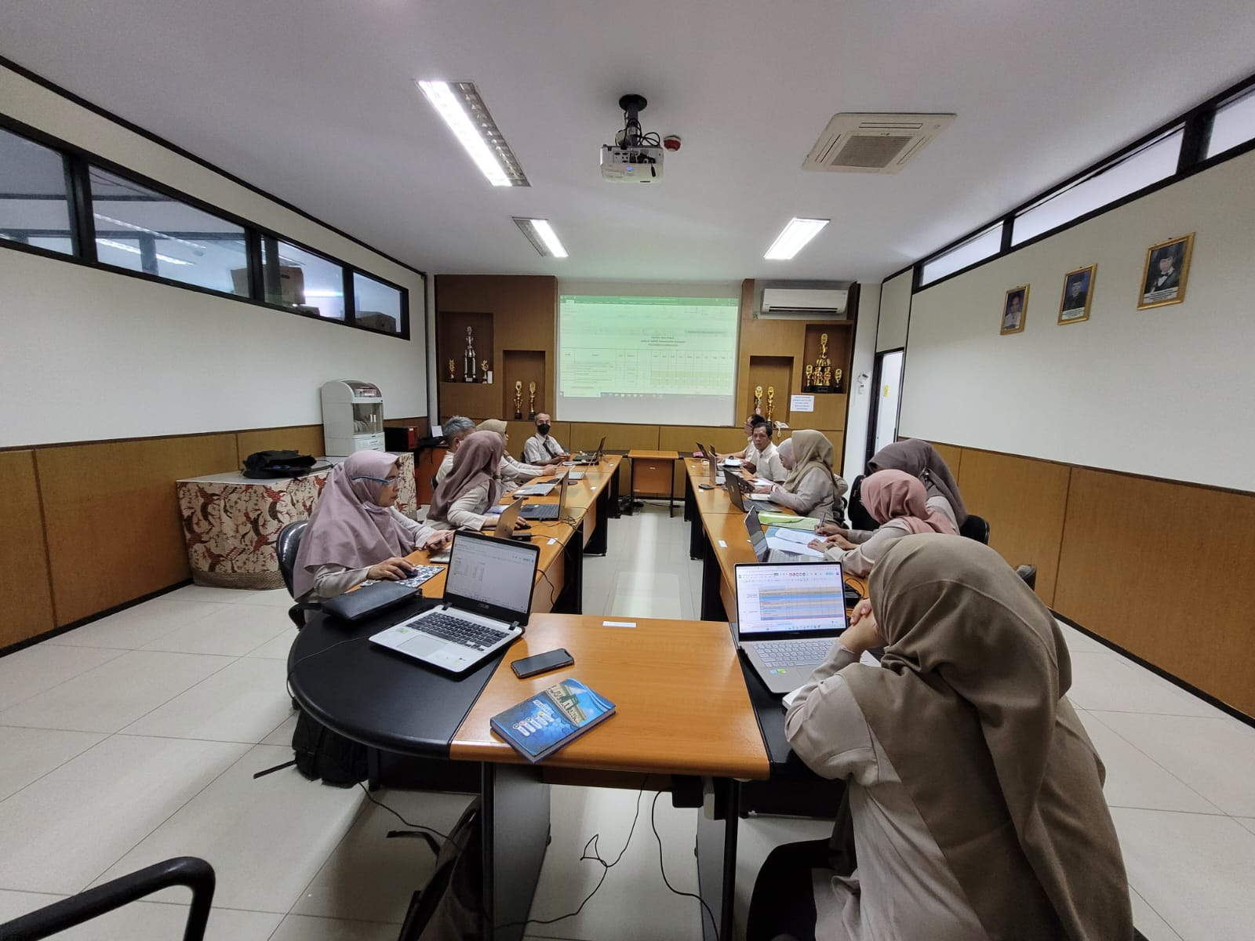
Gambar 1 Komunikasi Internal dengan jajaran pimpinan
Gambar 2 Komunikasi Internal dengan jajaran pimpinan

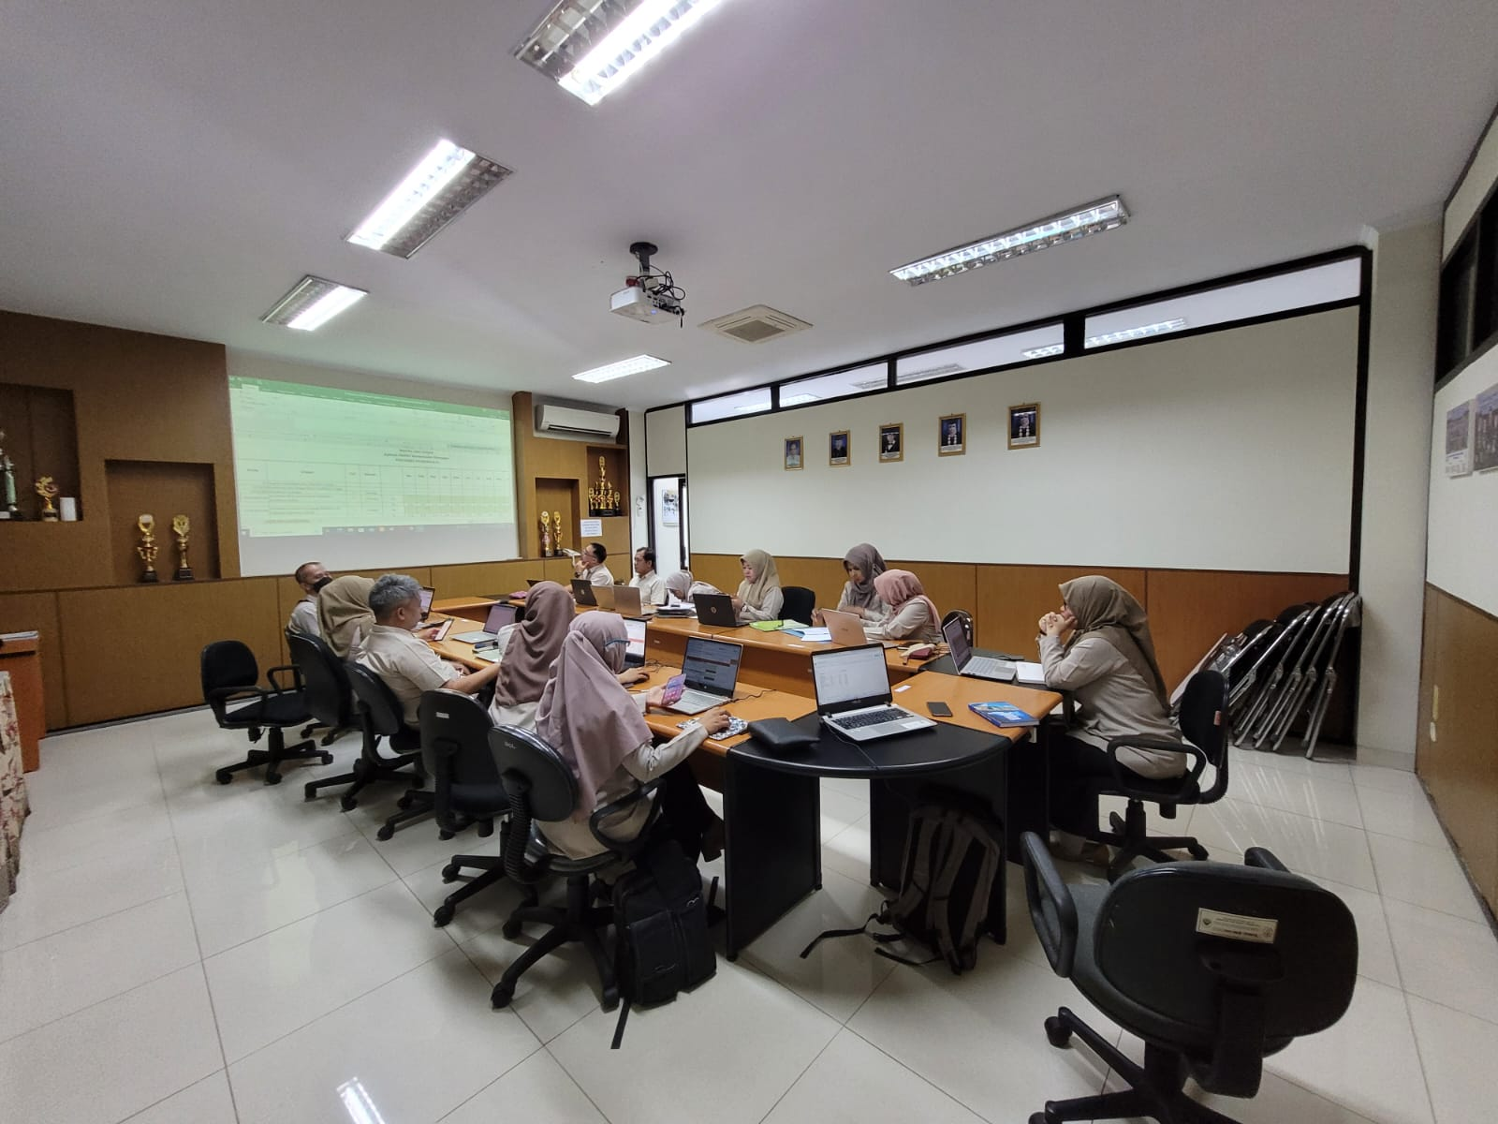
Gambar 3 Komunikasi Internal dengan jajaran pimpinan

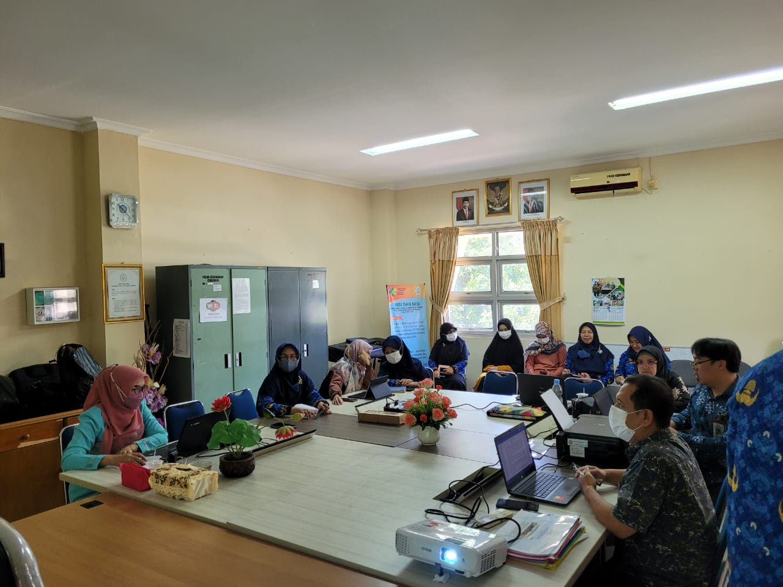
Gambar 4 Diskusi temuan hasil audit operasional

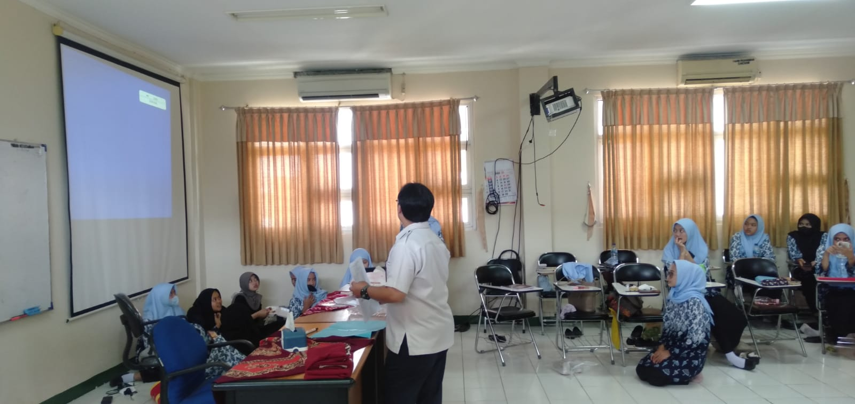
Gambar 5 Audit sarana dan prasarana pendidikan

BAB VI PENUTUP

Puji Syukur kami ucapkan bahwa Pelatihan Perencanaan dan Penganggaran Responsif Gender Bidang Kesehatan (PPRG-BK) dapat dilaksanakan. Setelah melewati beberapa tahapan pelatihan antara lain belajar mandiri, distance learning, aktualisasi serta klasikal yang dimulai sejak tanggal 13 Februari sampai dengan 6 April 2023, kami rasakan masih belum cukup untuk merasa mahir. Pelatihan ini perlu diperdalam dengan praktik di organisasi/instansi secara terus menerus, serta diperlukan kerjasama berbagai pihak di lingkungan instansi masing-masing.
Akhir kata kami sampaikan terimakasih yang sebesar-besarnya kepada Balai Besar Pelatihan Kesehatan (BBPK) Jakarta beserta para Widyaiswara yang sangat berpengalaman atas berbagi ilmu perencanaan dan penganggaran yang responsif gender. Semoga kami dapat menerapkan di lingkungan instansi kami.
Agar perencanaan dan penganggaran Poltekkes Tasikmalaya dapat dilaksanakan dengan memperhatikan responsif gender, maka terdapat saran sebagai berikut:
- Menyediakan ruang untuk diskusi dan partisipasi aktif dari berbagai pihak. Dengan cara ini, diharapkan kebutuhan dan perspektif dari berbagai pihak telah dipertimbangkan dalam perencanaan dan penganggaran.
- Dalam perencanaan, memastikan bahwa tujuan, sasaran, dan program diidentifikasi secara jelas, termasuk dampak yang diharapkan pada berbagai kelompok dalam masyarakat. Memperhatikan bahwa perencanaan yang responsif gender tidak hanya berfokus pada masalah kesehatan fisik, namun juga masalah kesehatan psikologis dan sosial.
- Menentukan prioritas dan alokasi anggaran yang tepat untuk memastikan bahwa semua program dan kegiatan yang telah diidentifikasi dapat dilaksanakan secara efektif. Memastikan bahwa alokasi anggaran tidak diskriminatif terhadap jenis kelamin, dan mengakomodasi kebutuhan yang berbeda dari kelompok yang berbeda.
- Menyediakan pelatihan dan pengembangan keterampilan bagi karyawan tentang pendekatan responsif gender dalam perencanaan dan penganggaran. Dengan cara ini diharapkan dapat meningkatkan kesadaran dan pengetahuan mereka tentang pentingnya gender dan kesetaraan dalam pelayanan kesehatan.
- Membuat dan gunakan indikator kinerja yang responsif gender untuk memantau dan mengevaluasi efektivitas perencanaan dan penganggaran. Indikator tersebut dapat digunakan untuk memperbaiki program dan kegiatan di masa mendatang.

Dengan mengikuti saran-saran di atas, diharapkan Poltekkes Tasikmalaya dapat memastikan bahwa perencanaan dan penganggaran telah responsif gender dan dapat memberikan pelayanan kesehatan yang lebih baik dan lebih inklusif untuk semua orang.

